администрация МУНИЦИПАЛЬНОГО ОБРАЗОВАНИЯ СОСНОВОБОРСКИЙ ГОРОДСКОЙ ОКРУГ ЛЕНИНГРАДСКОЙ ОБЛАСТИ

постановление

от 28/03/2017 № 727

О внесении изменений в постановлении администрации
Сосновоборского городского округа от 04.03.2014 № 444
«О порядке реализации сельскохозяйственной продукции,
произведенной на приусадебных (земельных) участках
и отдельных видов продовольственной продукции
собственного производства на территории Сосновоборского
городского округа Ленинградской области»

В соответствии с п.33 ст.16 Федерального закона от 06.10.2003 № 131 “Об общих принципах организации местного самоуправления в Российской Федерации”, в целях создания условий для расширения рынка сельскохозяйственной продукции и продовольствия, поддержки товаропроизводителей и отдельных категорий граждан, и в целях расширения мест реализации отдельных видов продовольственный продукции собственного производства товаропроизводителями, администрация Сосновоборского городского округа п о с т а н о в л я е т:

1. Внести изменения в постановление администрации Сосновоборского городского округа от 04.03.2014 № 444 «О порядке реализации сельскохозяйственной продукции, произведенной на приусадебных (земельных) участках и отдельных видов продовольственной продукции собственного производства на территории Сосновоборского городского округа Ленинградской области» (с изменениями от 24.07.2015 № 1884, от 13.07.16 № 1646):
1.1. Утвердить Порядок реализации сельскохозяйственной продукции, произведенной на приусадебных (земельных) участках и отдельных видов продовольственной продукции собственного производства на территории Сосновоборского городского округа Ленинградской области в новой редакции (Приложение).
2. Общему отделу администрации (Баскакова К. Л.) обнародовать настоящее постановление на электронном сайте городской газете «Маяк».
3. Пресс-центру администрации (Арибжанов Р.М.) разместить настоящее постановление на официальном сайте Сосновоборского городского округа.
4. Настоящее постановление вступает в силу со дня официального обнародования.
5. Контроль за исполнением настоящего постановления возложить на первого заместителя главы администрации Подрезова В.Е.

Глава администрации
Сосновоборского городского округа В.Б.Садовский

Исп. Невская Е.И.
Тел. 6-28-49 ПТ

СОГЛАСОВАНО:
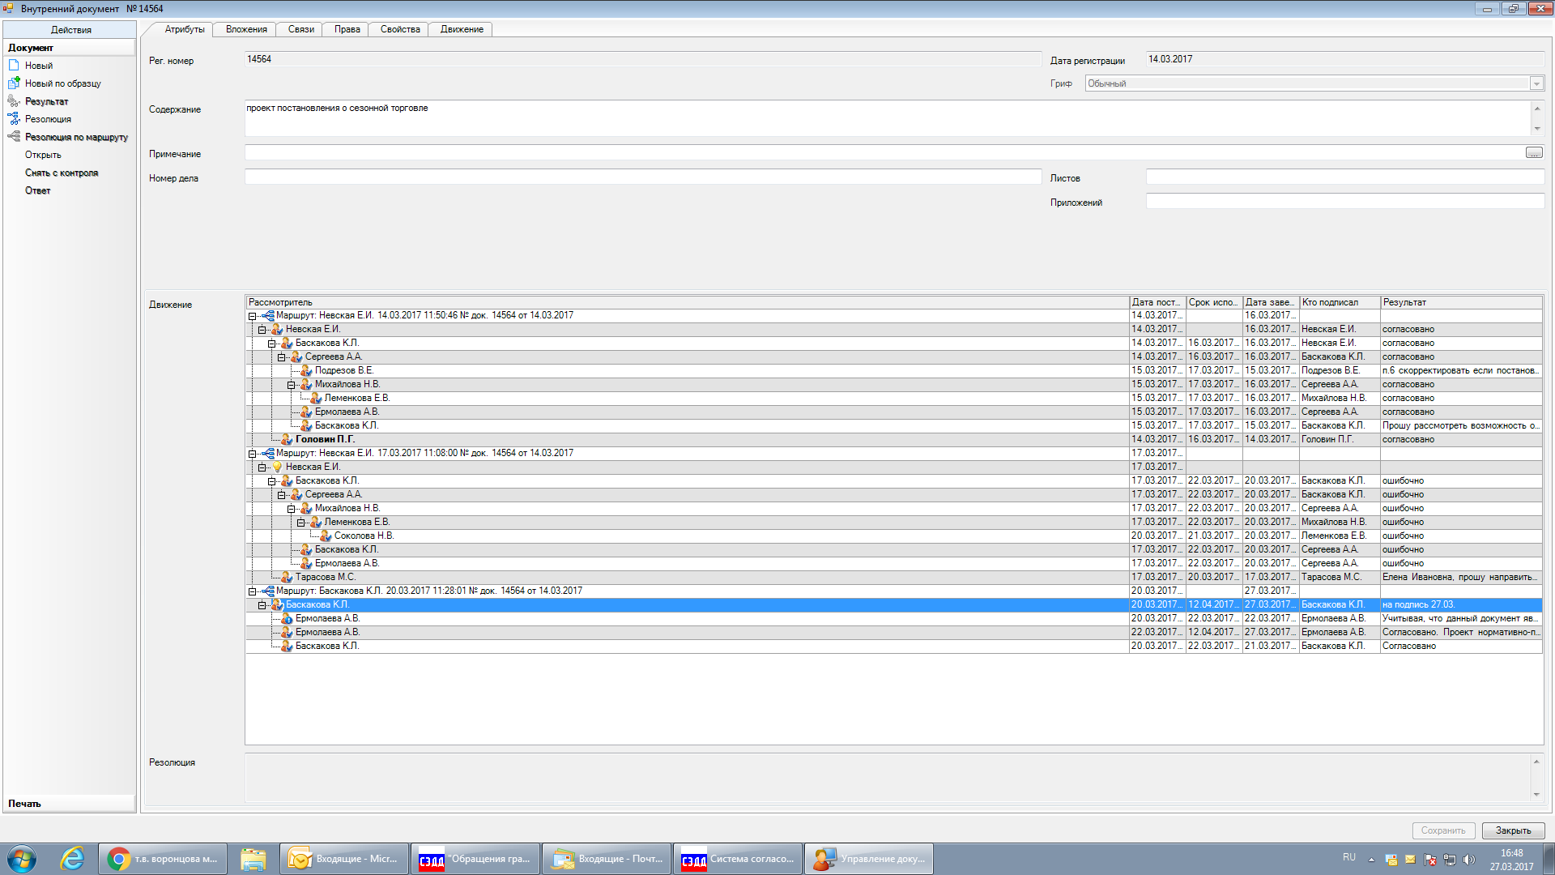

Рассылка:
Общ.отд., КУМИ, ОЭР, ОВБ и ДХ,
Пресс-центр, прокуратура

УТВЕРЖДЕН
постановлением администрации
Сосновоборского городского округа
28/03/2017 № 727

(Приложение )

Порядок реализации сельскохозяйственной продукции, произведенной на приусадебных (земельных) участках и отдельных видов продовольственной продукции собственного производства на территории Сосновоборского городского округа Ленинградской области

1. Реализация свежей (без переработки) сельскохозяйственной продукции, произведенной на приусадебных (земельных) участках - свежие овощи, фрукты, плоды, ягоды, зелень; цветы, рассада; мед, продукция пчеловодства, осуществляется в следующих местах:
- торговая зона «Москва» (пр.Героев, д. 49) - на стороне дома 49 по пр.Героев между проезжей частью и пешеходной дорожкой;
- торговая зона «Эвридика» (пр.Героев, д.76) - площадка справа от магазина «Великолукский» (пр.Героев, д. 29а) ;
- торговая зона «Молодежный» (ул.Молодежная,д. 36), вдоль пешеходного тротуара
- торговая зона «Солнечный» (ул.Солнечная, д.9) – площадка между киоском «Союзпечать» и домом №9 по ул.Солнечной.

2. Реализация отдельных видов продовольственной продукции собственного производства товаропроизводителями - субъектами малого и среднего предпринимательства (пастеризованного молока, хлеба, хлебобулочных изделий, овощей, зелени, рыбы, колбасных и ветчинных изделий, полуфабрикатов мясных), осуществляется в следующих местах:
- торговая зона «Москва» (пр.Героев д.49) - на стороне магазин «Дикси» ,площадка справа от стилобата магазина «Дикси»;
- торговая зона «Эвридика» (пр. Героев, д.76) – площадка у пешеходного перехода со стороны дома №29, оформленная тротуарной плиткой;
-торговая зона «Молодежный» (ул.Молодежная, д. 36) на бетонной площадке напротив магазина «Дикси»;
- площадка, прилегающая к бывшей базе ОРСа (Копорское шоссе, д. 26).

3. Категории граждан Российской Федерации, имеющих право осуществлять реализацию сельскохозяйственной продукции, произведенной на приусадебных участках:
- пенсионеры по возрасту (женщины старше 55 лет, мужчины старше 60 лет);
- инвалиды 1, 2 групп;
- граждане, имеющие 3-х и более детей в возрасте до 18 лет;
- граждане, имеющие детей-инвалидов.

4. К категории, имеющей право на реализацию отдельных видов продовольственной продукции собственного производства, относятся исключительно товаропроизводители, зарегистрированные в установленном законодательством порядке в качестве юридического лица или индивидуального предпринимателя на территории Ленинградской области.

5. Документы, необходимые для выдачи временного разрешения или партнерского соглашения:
5.1. Временное разрешение (приложение № 3 к Постановлению) отдельным категориям граждан выдается на основании письменного заявления (Приложение № 4 к постановлению).
В заявлении должны быть указаны:
а) фамилия, имя, отчество заявителя;
б) место регистрации заявителя;
в) телефон заявителя;
г) категория гражданина;
д) документы, подтверждающие принадлежность гражданина к отдельным категориям;
е) реквизиты документа, подтверждающего право собственности приусадебного (земельного) участка, ЛПХ, или членство сельскохозяйственных кооперативов или содово-огороднических объединений.
ж) перечень предполагаемой к реализации сельскохозяйственной продукции;
з) места для реализации сельскохозяйственной;
и) заявленный период реализации сельскохозяйственной продукции.

5.1.1. У граждан при себе должны быть следующие документы:

- для реализации сельскохозяйственной продукции, произведенной на приусадебных участках (свежие овощи, фрукты, зелень, плоды, ягоды, цветы, рассада):

а) документ, удостоверяющий личность гражданина Российской Федерации.
б) документ, подтверждающий принадлежность гражданина к отдельным категориям (пенсионное удостоверение гражданина РФ, справка МСЭ об инвалидности гражданина (ребенка), справка о составе семьи);
в)документ, удостоверяющий право на земельный участок (свидетельство о государственной регистрации права на земельный участок (выписка из ЕГРП), либо членская книжка садовода, огородника).

- для реализации меда и продукции пчеловодства:

а) документ удостоверяющий личность гражданина Российской Федерации;
б) документ, подтверждающий наличие личного подсобного хозяйства (выписка из по хозяйственной книги по месту расположения ЛПХ);
в) ветеринарно-санитарный паспорт пасеки;
г) ветеринарное свидетельство на мед.

5.2. Партнерское соглашение (приложение № 5 к Постановлению) выдается на основании заявления (приложение № 6 к Постановлению), поданного в отдел экономического развития администрации, подписанного лицом, представляющим интересы товаропроизводителя в соответствии с учредительными документами, от имени которого подается заявление.

5.2.1. В заявлении должны быть указаны:

а) организационно-правовая форма и наименование заявителя (товаропроизводителя) - субъекта малого и среднего предпринимательства (полное наименование, сокращенное, в том числе фирменное наименование);
б) юридический адрес;
в) данные документа, подтверждающие факт внесения сведений товаропроизводителя в единый государственный реестр юридических лиц, либо единый государственный реестр индивидуальный предпринимателей;
г) идентификационный номер налогоплательщика и данные документа о постановке на учет в налоговом органе;
д) телефон/факс;
ж) вид продовольственной продукции;
з) места реализации продукции;
и) заявленный срок действия соглашения.

5.2.2. К заявлению о предоставлении партнерского соглашения прилагаются следующие документы:
а) копия устава организации (при наличии);
б) реквизиты юридического лица (индивидуального предпринимателя).
Копии документов, представляемых в соответствии с настоящим пунктом, должны быть заверены в установленном порядке. От имени руководителя предприятия документы могут быть поданы иным уполномоченным лицом при наличии надлежащим образом оформленных полномочий.

5.2.3. Отдел экономического развития администрации в рамках межведомственного информационного взаимодействия для предоставления муниципальной услуги запрашивает следующие документы:
а) сведения из Единого государственного реестра юридических лиц;
б) сведения из Единого государственного реестра индивидуальных предпринимателей;
в) сведения из Единого государственного реестра налогоплательщиков.
Документы, указанные в настоящем перечне заявитель вправе представлять по собственной инициативе самостоятельно.

6. Сроки предоставления временного разрешения и партнерского соглашения:

6.1. Временное разрешение предоставляется определенным категориям граждан в течение 3-х рабочих дней с даты подачи письменного заявления в случае самостоятельного предоставления всех необходимых документов заявителем.
6.2. Партнерское соглашение предоставляется в течение 15 календарных дней с даты подачи заявления в письменной или электронной форме (http://www.gosuslugi.ru/) . В случае электронной формы получение документов – не более 10 рабочих дней.
6.3.Срок рассмотрения заявления о продлении срока действия соглашения, его переоформлении составляет не более 15 календарных дней с момента регистрации заявления в общем отделе администрации. Срок действия партнерского соглашения не может превышать шести месяцев.
6.4. Срок реализации сельскохозяйственной продукции с 01 мая текущего года по 30 октября текущего года, а период реализации товаропроизводителями отдельных видов продовольственной продукции – круглогодично.

7. Основания для отказа или приостановления оформления временного разрешения или партнерского соглашения:

7.1. В предоставлении временного разрешения, либо партнерского соглашения отказывается в случае:
а) непредставлении или представления не в полном объеме документов, необходимых для реализации сельскохозяйственной продукции и реализации отдельных видов продовольственной продукции товаропроизводителями;
б) недостоверности сведений, содержащихся в представленных документах;
в) наличия ранее выданного временного разрешения или партнерского соглашения с не истекшим сроком действия.

7.2. Приостановление оформления временного разрешения или партнерского соглашения производится по личному заявлению заявителя (законного представителя).

8. Продление временного разрешения или партнерского соглашения. , отзыв временного разрешения:

8.1. Продление срока действия временного разрешения не предусматривается.
8.2. Отзыв временного разрешения у отдельных категорий граждан возможен в следующих случаях:
- при отсутствии у лица, реализующего сельскохозяйственную продукцию, документа, удостоверяющего личность и временного разрешения (одновременно);
- при осуществление реализации сельскохозяйственной продукции в местах не установленных временным разрешением;
- при реализации сельскохозяйственной продукции осуществляемой без использования переносного торгового оборудования, имеющего приспособление для установки на грунт (лоток, столик);
- при несоблюдении чистоты и порядка на торговом месте в соответствии с действующими правилами и нормами.

8.3. Срок действия партнерского соглашения с товаропроизводителями может быть продлен по заявлению товаропроизводителя (заявителя), поданного в соответствии с п.4.2. настоящего Порядка .
8.4. Подача заявления о продлении партнерского соглашения осуществляется в период срока действия партнерского соглашения. Условием продления срока действия партнерского соглашения является добросовестное соблюдение условий и обязанностей партнерского соглашения о продлении срока действия которого подано заявление товаропроизводителем.

8.5. Срок рассмотрения заявления о продление срока действия партнерского соглашения, его переоформление не может превышать 15 календарных дней.

9. Установить, что реализация сельскохозяйственной продукции, реализация отдельных видов продовольственной продукции собственного производства на территории Сосновоборского городского округа без соответствующего временного разрешения, партнерского соглашения, а равно как реализация по просроченному или переданному другому лицу партнерскому соглашению или временному разрешению, а также в местах, не предусмотренных п. 1.1, п.1.2 настоящего Порядка, запрещена.

Исп.Невская Е.И.
Тел. 6-28-49

